Faggruppen For Bostøtte og Botilbud inviterer den d. 19. september 2023 kl. 16.00-18.00 til et spændende oplæg af
Dorthe Birkmose

Skridtene væk fra forråelse

Dorthe skriver:
Når man bliver omsorgstræt, afmægtig og moralsk stresset, kan forråelse blive en mestringsstrategi. Forråelse er den syge variation af robusthed, da man - i forsøget på at holde til for meget – prøver at tænke og føle mindre, end man i virkeligheden gør.

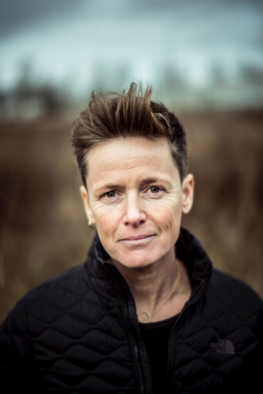
Første skridt væk fra forråelsen er en erkendelse af forråelsesrisikoen. Andet skridt er at opdage de mange faresignaler i praksis. Tredje skridt er at skabe den nødvendige psykologiske tryghed, så faresignalerne kan komme frem i lyset, uden nogen bliver udskammet. Fjerde skridt er at forstå ophobningen af psykisk slid, så femte skridt endelig kan tages i form af at løse de problemer, der har gjort forråelsen nødvendig.

Dorthe Birkmose er selvstændig psykolog og foredragsholder.
Læs artikler, hør podcasts og se foredrag på: www.dorthebirkmose.dk

Praktisk info:
Tirsdag den 19. september kl. 16.00-18.00

Arrangementet er gratis og foregår i 3F`s lokaler på Hadsundvej 184, 9000 Aalborg.
Der er gode parkeringsmuligheder og god busforbindelse fra banegården.

Der er mulighed for fremmøde for 200 deltagere, så der er tale om først til mølle.
Her vil blive serveret lidt snacks og drikkevarer.

Tilmelding: Sidste frist for tilmelding er den 12. september 2023.

For spørgsmål kan formand for Faggruppen Bostøtte og Botilbud kontaktes via mail: krim@99454545.dk

